桃園市OO幼兒園新建公共化工程
桃園市政府教育局所屬學校
招標文件參考案例注意事項
注意事項說明如下：
- 辦理採購時，應確認以行政院公共工程委員會頒布之招標文件最新版本製作，以免誤用過時之版本。
- 本案例僅供參考，學校辦理採購應視個案之特性及實際需要，修改本參考案例後再行利用。不得未經檢討，即逕予採用。
- 本參考案例之條文內容，亦得增刪。
- 相關法令如有異動時，亦應逕行修正本參考案例之內容。

委託技術服務案
需求計畫書

中華民國 年 月

目錄
目錄 II
第一章 規劃緣起 3
1-1 總則 3
1-2 幼兒園興建緣由 5
1-3 基地現況分析 5
第二章 幼兒園規劃理念 8
2-1 發展課題分析 8
2-2 幼兒園發展目標與需求 8
2-3 幼兒園安全計畫 9
第三章 作業規範及空間需求 10
3-1 作業規範及計畫期程 10
3-2 空間需求及說明 11
第四章 附件 1
4-1 幼兒園及其分班基本設施設備標準 1
4-2 教育部-進度管考機制與作業規範檢核表 1
4-3 法規-教育部核定作業規範核定本 1
4-4 桃園市-幼兒園環境規劃設計檢核表 1
4-5 非營利幼兒園工程規劃及設備採購手冊 1

- 規劃緣起
  - 總則
- 計畫依據：
Ⅰ. 依據教育部中華民國110年9月28日臺教授國部字第1100120430號函辦理。
Ⅱ. 依據中華民國111年2月9日桃教幼字第1110009294號函辦理。
- 計劃名稱：桃園市大溪幼兒園「新建公共化幼兒園工程」案。
- 計劃地點：桃園市大溪區仁善段408等7筆土地地號。
- 辦理單位：
  - 委託單位：桃園市政府教育局。
  - 受委託單位：桃園市OO區OO國民小學。
  - 協辦單位：桃園市政府教育局總務諮詢輔導團。
- 計劃之目標與原則：
  - 目標：
    - 為積極改善少子女化問題，政府於「前瞻基礎建設計畫」納入「少子女化友善育兒空間建設」，加速擴大幼兒托育及教保的公共化，營造友善育兒空間，提供價格合理且品質有保障的托育及教保服務，以減輕家長的育兒負擔，期能扭轉少子女化危機。
    - 善用公有土地、學校空餘建地、預定地或老舊校舍拆除未重建之基地，補助興建幼兒園園舍，設立非營利或公立幼兒園，提升公共化供應量，減輕家長育兒負擔，增加其就近為子女選擇價格合理、品質有保障之教保場域機會。
    - 公共化幼兒園整體規劃應符合「幼兒園及其分班基本設施設備標準」、「進度管考機制與作業規範檢核表」、「新建公共化幼兒園園舍作業規範」及「桃園市幼兒園環境規劃設計原則暨注意事項」之目標。
- 原則：
  - 安全健康：
    - 重視幼兒安全，材質友善降低幼兒受傷可能，提供安全的學習環境。
    - 避免裝修污染，選材及黏著劑要符合環保標準。
  - 美觀舒適：
    - 重視校園美感營造，色調搭配需具和諧與美感，使用原色材料。
    - 園內空間運用柔和、淡雅、中性的顏色，且園內各空間色調應調和，令整體具設計感，無需過多彩繪裝飾，以支持幼兒在此環境中的學習與創意。
  - 實用永續：
    - 選材首重實用，考量後續管理及維護成本，避免浪費。
    - 規畫需具彈性與多元運用。
- 工程經費：
  - 總體工程經費新臺幣86,379,513萬元；本案經費之運用，為園舍建築主體、戶外整地、部份建物裝修及園所冷氣、廚房設備等經費，於評選階段，須納入日後營運之建物裝修、充實教學設施設備之初步設計及預算規劃，以期校舍及設備之統合性、完整性，且此部分於本案評選時，列為評分項目之一。
  - 除上開補助項目外，幼兒園園舍配合建築相關法令規定，查有其他項目需求者，另函報相關資料及經費概算表申辦說明如下：
    - 地質鑽探需求費用由上開工程服務費之管理費項下支應，若經檢測有土壤液化等情事，衍生其他必要工程經費者，另案提報後覈實核給。
    - 涉及水土保持者，請洽詢相關單位確認其所需施作項目究為一般水保或正式水保工程，並依幼兒園園舍預定地面積覈實核給。
    - 有設置防空避難設備需求者，請依該園師生人數覈實計算，確有不足者，另案提報後覈實核給。
    - 有涉及汙水下水道排放納管之需要者，需依桃園市自治條例規範辦理申請與預留管納管。

  - 幼兒園興建緣由
基地鄰近oo地區，住宅林立，生活機能完整，人口穩定成長，但公共化設施不足，故善用公有土地之基地，補助興建幼兒園園舍，設立非營利或公立幼兒園，提升公共化供應量，減輕家長育兒負擔，增加其就近為子女選擇價格合理、品質有保障之教保場域機會。
  - 基地現況分析：

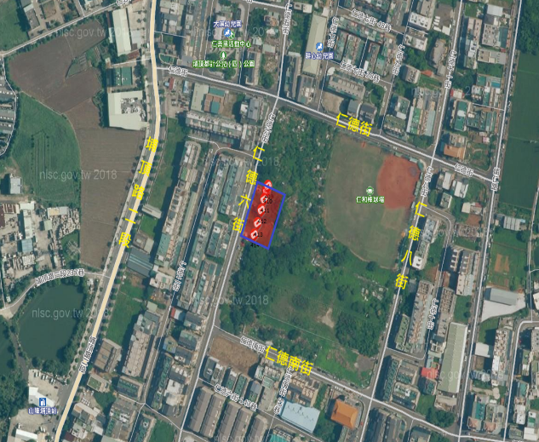

基地範圍空照圖

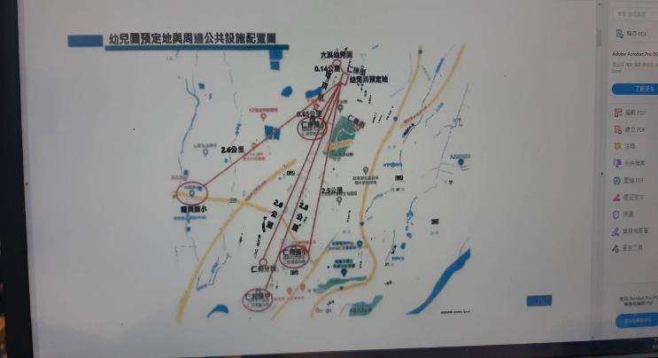

興建基地鄰近周邊公共設施配置圖

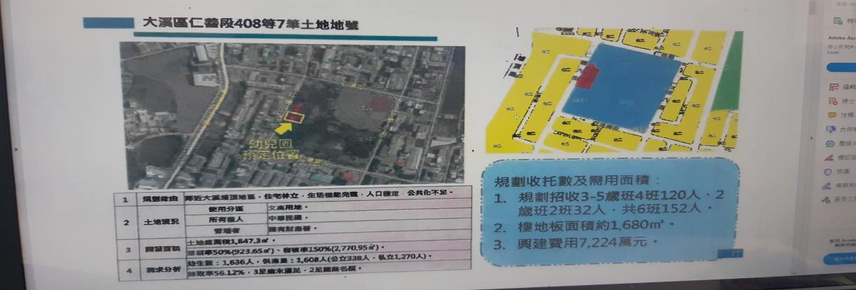

基地鄰近需求現況與分析

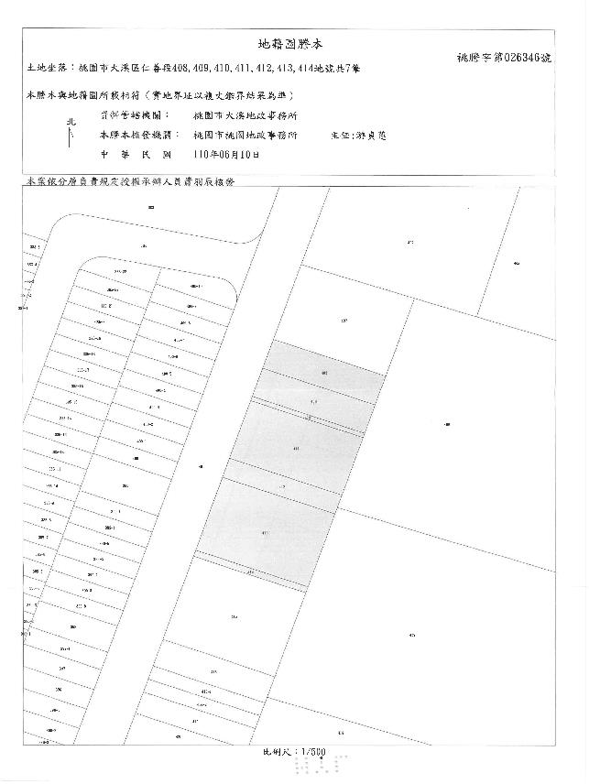

基地範圍地籍圖謄本
- 幼兒園規劃理念

  - 發展課題分析
請有意投標之設計單位，可針對幼兒園發展願景、空間組織課題、健康友善環境課題、安全防災課題、綠建築課題、景觀植栽課題、幼兒園經營管理課題、幼兒園教保理念及課程發展課題等，提出說明。
  - 幼兒園發展目標與需求
- 幼兒園發展目標：為促進幼兒的全面和均衡發展為原則，涵蓋「品德發展」、「認知和語言發展」、「身體發展」、「情意和群性發展」和「美感發展」五項發展目標，有意投標之設計單位可針對新設園所之理念與此發展目標提出說明。
- 計畫項目及說明：
(1) 幼兒來源：區域內符合學齡之幼兒，未就讀私立幼兒園且有公共幼兒園需求之學童。
(2) 規劃招收3-5歲4班120人，2歲班2班32人，共6班152人。
- 預期成果：
  - 預定興建場地範圍：詳如本案地籍謄本與空拍圖。
  - 設立樓層：三樓層。
  - 幼兒招收年齡：2-6歲。
  - 招收幼生數：預計招生152人。
  - 班級數：6班。
- 開放空間的質與量：請有意投標之設計單位詳述本案：環境特色指認（校舍建築、景觀、文物或設施設備等）、校內外人車分流動線、通風採光、師生教學與生活動線、每位幼兒所擁有的室內活動室面積（平方公尺/幼兒）、室外活動空間（平方公尺/幼兒）。
- 永續合作：本案興建後幼兒園預估營運成本負擔方式採用家長與直轄市主管機關共同分攤。
- 其他：請有意願投標之設計單位，可針對區域發展特色與相關建築發想，提出有益於本案設計之規劃。
  - 幼兒園施工安全計畫
應著重安全維護、區域動線規劃、噪音防制及污染防治等因應對策，並考量施工期間對於區域所造成的衝擊，為使新建幼兒園工程順利進行，保障同一場域居民生活權益與品質，有意投標之設計單位應妥為因應並提出相關安全、交維、施工計畫。

- 作業規範及空間需求

  - 作業規範及計畫期程
請見附件，依照「幼兒園及其分班基本設施設備標準」(最新版)、「教育部國民及學前教育署補助辦理新建公共化幼兒園園舍作業規範」(最新版)、「桃園市-幼兒園環境規劃設計檢核表」(最新版)、「非營利幼兒園工程規劃及設備採購手冊」、「教育部-進度管考機制與作業規範檢核表」(最新版)、「教育部核定作業規範核定本」(最新版)辦理。
本計畫之里程碑如下表所示：
時程 | 規劃設計階段
110年12月 | 提報需求情形及規劃總體計畫
111年02月 | 成立「校園規劃小組」，並定期召開討論會議。
111年03月 | 完成建築師遴選
111年05月 | 完成基本設計審議程序
111年07月 | 完成細部設計與發包預算書圖審查及核備
111年09月 | 領得建照
時程 | 建築工程階段
111年10月 | 完成建築工程發包
111年10月 | 建築工程開工
112年10月 | 建築體工程完工及驗收
112年11月 | 領得使用執照

  - 空間需求及說明
(一)、空間需求 ：
桃園市政府教育局110.11.25
單位名稱 | 室內面積(坪) | 樓層 | 特殊需求
幼兒園 | 340 | 1F-3F | - 應先使用地面層一樓，使用面積不足者，始得使用二樓，二樓使用面積不足者，始得使用三樓；四樓以上，不得使用。  - 收托152人(3歲至5歲收托4班120人，2歲收托2班32人，共6班)。  - 戶外活動空間550㎡，地坪舖面以天然、環保及永續為原則。  - 空間規劃：  （1）室內活動室6間（盥洗室設於活動室內，扣除盥洗室每間室內淨面積80㎡）。  （2）室內遊戲室2間（盥洗室設於活動室內，扣除盥洗室每間室內淨面積80㎡）。  （3）辦公室兼健康中心兼電信總機室1間（約60㎡）。  （4）廚房1間（約60㎡）。  （5）儲藏室2間（約60㎡）。  （6）教保準備室1間（約60㎡）。  （7）無障礙廁所1間（約20㎡）。  （8）無障礙電梯1座（約20㎡）。  （9）發電機、台電配電、消防幫浦室、自來水箱1間（約120㎡）。  （10）教職員盥洗室（提供成人使用）。  （11）茶水間（放置幼兒飲水設備）。  - 盥洗室（含廁所）及衛生設備請依幼兒園及其分班基本設施設備標準第13條及第24條規定設置。如：大便器、小便器及水龍頭設置數量及高度等。  - 整體規劃應符合「幼兒園及其分班基本設施設備標準」、「進度管考機制與作業規範檢核表」、「新建公共化幼兒園園舍作業規範」及「桃園市幼兒園環境規劃設計原則暨注意事項」。  - 水、電表、通信及消防系統獨立設置。  - 監視系統、廣播系統、飲水機系統獨立設置。  - 幼兒園出入口處設置洗手台、獨立使用，動線與其他使用單位區隔。

(二)、設計準則：
（一）加強樓板衝擊音隔音構造。
（二）建築物的使用執照需為F3 類。
（三）消防公安部分，依各類場所消防安全設備設置標準規定，符合甲種場所之相關規
定。
(四) 於主要出入口室外區域，應留設車輛接送區，其下車處需設置風雨走廊，以利人
員上下車使用。
（五）為增加透視度，室內活動室窗臺高度低於60cm。
(六) 教室每面牆面配置2座插座，至少8座，高度120cm，具開關蓋。
（七）空間規劃應引進自然通風及採光，以減少使用人工照明及空調。
(八）各空間需求如下表，設計單位須依下列內容、「幼兒園及其分班基本設施設備標
準」(詳附件4-1)、「教育部-進度管考機制與作業規範檢核表」(詳附件4-2)、
「法規-教育部核定作業規範核定本」(詳附件4-3)、「桃園市-幼兒園環境規劃設
計檢核表」(詳附件4-4)、「非營利幼兒園工程規劃及設備採購手冊」(詳附件4-
5)與教育局討論後進行設計，並包含所有室內裝修及設置相關設備。
區域 | 需求數量 | 面積 | 小計 | 設備
2歲班  室內活動室  (含盥洗室) | 2 | 90㎡ | 180㎡ | 一、應設置於一樓。  二、室內：超耐磨木質地板、天花板(含省電燈具及循環扇)、冷氣、三合一通風門（門弓器）、紗窗、洗手台、尿布檯、監視系統（含監視器，具收音功能）、廣播系統(含廣播設備)、電信系統、網路系統。  三、盥洗室：天花板(含省電燈具及循環扇)、防滑地磚、幼兒坐式大便器至少 [含隔間(高度90公分)及衛生紙架]、小便器(含搗擺)、成人大便器 (含隔間)、洗手台(含水龍頭與鏡子)、通風扇、淋浴設備[冷水及溫水蓮蓬頭及直立式扶手(長度40公分，最高100公分)]及清潔用品儲物間  四、盥洗設備配置：  (一)1班配置3座幼兒坐式便器、2座幼兒小便器、1座成人坐式便器、3個幼兒水龍頭(撥桿式)及1個成人水龍頭。  (二)2班共用配置4座幼兒坐式便器、2座幼兒小便器、1座成人坐式便器、4個幼兒水龍頭(撥桿式)及1個成人水龍頭。
3至5歲班  室內活動室(含盥洗室) | 4 | 90㎡ | 360㎡ | 一、室內：超耐磨木質地板、天花板(含省電燈具及循環扇)、冷氣、三合一通風門（門弓器）、紗窗、監視系統（含監視器，具收音功能）、廣播系統(含廣播設備)、電信系統、網路系統  二、盥洗室：天花板(含省電燈具及循環扇)、防滑地磚、幼兒坐式大便器[含隔間(高度110公分)及衛生紙架]、小便器(含搗擺)、成人大便器(含隔間)、洗手台(含水龍頭與鏡子)、通風扇、淋浴設備[冷水及溫水蓮蓬頭及直立式扶手(長度40公分，最高120公分)]及清潔用品儲物間。  三、盥洗設備配置：  (一)1班配置3座幼兒坐式便器、1座幼兒蹲式便器(含前側T型扶手)、2座幼兒小便器、1座成人坐式便器、3個幼兒水龍頭(撥桿式)及1個成人水龍頭。  (二)2班共用配置5座幼兒坐式便器、1座幼兒蹲式便器(含前側T型扶手)、3座幼兒小便器、1座成人坐式便器、6個幼兒水龍頭(撥桿式)及1個成人水龍頭。
室內遊戲室(含盥洗室) | 2 | 90㎡ | 180㎡ | 一、室內：超耐磨木質地板、天花板(含省電燈具及循環扇)、冷氣、三合一通風門（門弓器）、紗窗、監視系統（含監視器，具收音功能）、廣播系統(含廣播設備)、電信系統、網路系統。  二、盥洗室：天花板(含省電燈具及循環扇)、防滑地磚、幼兒坐式大便器[含隔間(高度110公分)及衛生紙架]、小便器(含搗擺)、成人大便器(含隔間)、洗手台(含水龍頭與鏡子)、通風扇、淋浴設備[冷水及溫水蓮蓬頭及直立式扶手(長度40公分，最高120公分)]及清潔用品儲物間。  三、1班配置3座幼兒坐式便器、1座幼兒蹲式便器、2座幼兒小便器、1座成人坐式便器、3個幼兒水龍頭(撥桿式)及1個成人水龍頭。
辦公室兼  健康中心兼電信總機室 | 1 | 60㎡ | 60㎡ | 地磚、輕鋼架天花板(含省電燈具及循環扇)、冷氣、監視系統（含主機及監視器）、廣播系統(含廣播設備)、電信系統、網路系統、三合一通風門（門弓器）、紗窗、洗手台、飲水系統(含飲水機)、門禁系統
廚房 | 1 | 60㎡ | 60㎡ | 止滑地磚、天花板(批土加油漆)（含燈具及循環扇）、三合一通風門（門弓器）、紗窗油脂截留槽、截水槽、排水溝、水槽、雙口爐、煎台、湯爐、抽風機、空氣門、紗窗紗門、預留瓦斯管線、熱水器、監視系統（含監視器）、廣播系統(含廣播設備)、電信系統。
教保準備室 | 1 | 60㎡ | 60㎡ | 地磚、天花板（含燈具及循環扇）、三合一通風門（門弓器）、紗窗、監視系統（含監視器）、廣播系統(含廣播設備)、電信系統、網路系統。
儲藏室 | 2 | 60㎡ | 120㎡ | 地磚、天花板（含燈具及循環扇）、三合一通風門（門弓器）、紗窗、監視系統（含監視器）、廣播系統(含廣播設備)、電信系統、網路系統
無障礙廁所 | 1 | 20㎡ | 20㎡ | 一、設置一樓，靠近出入口處。  二、設置符合建築物無障礙設施設計規範之無障礙廁所設施設備及設置幼兒座式便器1組
發電機、台電配電、消防幫浦室、自來水箱 | 1 | 120㎡ | 120㎡ | 地磚、燈具、天花 (批土加油漆)
無障礙電梯 | 1 | 20㎡ | 20㎡ | 1至3樓
走廊、樓梯及大廳 | 1 | 500㎡ | 500㎡ | 一、走廊：天花(含省電燈具)、止滑地磚、1處飲水系統(含飲水機)、監視系統（含監視器）、廣播系統(含廣播設備)、2樓(含)以上欄杆或女兒牆高度130公分、欄杆密度8.5至9公分且不得設置橫條。  二、樓梯：級高(不超過14公分)、級深(超過26公分)、樓梯寬度(超過140公分)、雙層雙邊扶手高度(一般扶手高度應距梯級鼻端75公分以上，供幼兒使用之扶手高度，應距梯級鼻端52公分至68公分)、欄杆密度(8.5至9公分且不得設置橫條)、止滑地磚、燈具。  三、大廳：止滑地磚、燈具、1座幼兒洗手台、2座插座、監視系統（含監視器、具收音功能）及預留雨具、安全帽之收納空間。
幼兒園  大門 |  |  |  | 設置門禁系統(含設備)、監視系統（含監視器）、門牌、銜牌、信箱
教職員  盥洗間 | 1 |  |  | 提供教職員工盥洗使用。
茶水間 | 1 |  |  | 擺放幼兒飲水用設備（220V電源、給、排水）
合計 |  | 1,680㎡
柒、其他需求：
- 得標之委託技術服務單位除執行本案契約應執行事項外，應協助、參與本案後續設備案規劃設計、採購相關事宜，並將相關設備之設置位置，適時融入工程規畫設計中，以避免日後無法安裝或需做變更設計…等之情事發生。
- 所有選擇之材料應以堅固、少保養、少維修為選材主軸。
- 結構主要應以「鋼筋混凝土結構」為主體，應避免使用易腐敗之材料。
- 外觀造型應具大器非凡、區域特色、百年傳承，應避免奇異性、流行性等等特殊造型，外觀色彩應活潑、陽光，但不失端莊。
- 空間應具能完整利用性。應避免破碎無法利用的造型空間，如圓型、弧型、三角型等等空間。
- 應設置室外活動空間，並具適當遮陽。如戶外集合場、直線跑道，及其他創意設計。
- 需於適當位置設置停車場，以供幼兒車及教職員工車輛停放。
- 校門口需有家長接送區域，以避免與外車爭道，並設置家長車輛臨時停放區，家長接送區應有雨遮，以方便雨天接送。
- 行政辦公室的設置，應兼具能監控全校校園安全的視野，尤其應能監控遲到及早退幼兒的行動路線及能全程完全監控掌控。
- 應於適當位置，設置幼兒早到及晚退之集中教室，以利集中管理。
- 需設置校園安全系統，如消防、圍牆、監視器、緊急求救鈴、防盜系統、廣播，及其他創意設計。
- 應設置獨立的配電室、配水室、電信通訊(弱電)室，及其他創意設計。
- 各教室及空間，應設計充裕的電源插座與開關、合理的電源迴路、資訊網路、廣播、教學設備設施，及其他創意設計。
- 所有的消防、配電、配水、電信通訊、監視、燈光及其他等等，除應滿足現況需求外，更應發揮創意「預留後續可擴充」預備管槽之容量及預備位置。
捌、參與評選之建築師須先至現場勘查，本校不另舉行公開說明會。
玖、本空間配置內容得視需求單位意見彈性調整修訂，本校保留修訂權。
拾、本計劃書內容若有修訂時，以需求單位意見為依據。
拾壹、附則：
一、OO幼兒園全區現況測量圖(尚未辦理，請得標單位協助辦理)。
二、OO幼兒園全區地質鑽探報告(尚未辦理，請得標單位協助辦理)。
- 附件

  - 幼兒園及其分班基本設施設備標準
請依照「幼兒園及其分班基本設施設備標準」內容辦理。

  - 教育部-進度管考機制與作業規範檢核表
請依照「教育部-進度管考機制與作業規範檢核表」(最新版)內容辦理。

  - 法規-教育部核定作業規範核定本
請依照「法規-教育部核定作業規範核定本」(最新版)內容辦理。

  - 桃園市-幼兒園環境規劃設計檢核表
請依照「桃園市-幼兒園環境規劃設計檢核表」(最新版)內容辦理。

  - 非營利幼兒園工程規劃及設備採購手冊
請依照「非營利幼兒園工程規劃及設備採購手冊」(最新版)內容辦理。

